**Информатика, 1 курс. Строго для группы 7-8**

**Изучите теоретическое содержание учебного материала.**

**Начертите и заполните схему, таблицу и ответьте на и контрольные вопросы. Задание большое и объемное, но это – на всю текущую неделю, других заданий по информатике на этой неделе не будет.**

**ВНИМАНИЕ!!! Указания к выполнению.**

Работа – **схема, таблица, ответы на вопросы теста** **и контрольные вопросы** – выполняются **письменно на двойном листе в клетку или в новой тетради**.

Н**а почту дистанционного обучения присылать работы НЕ НАДО!!!**

**Все проверю, как только закончится дистант**.

**УНИВЕРСАЛЬНОСТЬ ДИСКРЕТНОГО (ЦИФРОВОГО)   
ПРЕДСТАВЛЕНИЯ ИНФОРМАЦИИ.**

**Ход работы**

1. **Теоретические положения.**

**Обмен информацией между элементами системы. Сигналы**

Итак, информация не существует сама по себе.

Понятие информации предполагает наличие следующей системы:

#### ИСТОЧНИК

#### ПОЛУЧАТЕЛЬ

канал связи

* **источника информации;**
* **приемника информации;**
* **материального носителя информации (сигнал);**

**канала связи (среды).**

Передача информации по каналам связи часто сопровождается воздействием **помех**, вызывающих **искажение и потерю информации**.

Информация передается от источника к приемнику в материально-энергетической форме в виде **сигналов** (например, электрических, световых, звуковых и т.д,), распространяющихся в определенной среде.

**Сигнал**(от лат. *signum -* знак) - физический процесс (явле­ние), несущий сообщение (информацию) о событии или состо­янии объекта наблюдения.

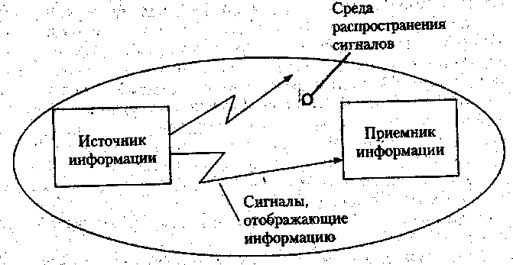Сигналы можно разделить на несколько типов:

* по **физической природе** (электромагнитный, световой, тепловой, звуковой, механический, биохимический);
* по **способу восприятия** (зрительный, слуховой, осязательный, вкусовой, болевой, физиологический).

**Сигнал** – это физический процесс, содержащий в себе некоторую информацию.

Последовательность сигналов называется **сообщением**.

**Параметр сигнала** - та из его характеристик, которая используется для представления сообщений.

**Непрерывные и дискретные сигналы**

**Информация может поступать непрерывно или дискретно, т. е. в виде последовательности отдельных сигналов.** Соответственно различают непрерывную и дискретную информацию.

**Дискретность** (от лат. *discretus* – разделенный, прерывистый) – прерывность; 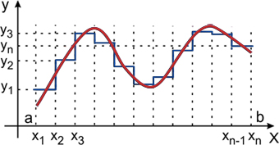противопоставляется непрерывности

**Непрерывный (аналоговый) сигнал**– это сигнал, параметр которого непрерывно меняется вслед за изменениями соответствующей физической величины. Информация представленная таким способом называется *непрерывной*.

**Дискретный сигнал** – это сигнал, параметр которого принимает конечное число значений, меняющееся через определенные промежутки времени (скачками). Информация, передаваемая источником, в этом случае называется *дискретной*.

Дискретными являются показания цифровых измерительных приборов. Дискретной является распечатка матричного принтера, а линия, проводимая графопостроителем, напротив, является непрерывной. Дискретным является растровый способ представления изображений, тогда как векторная графика по своей сути непрерывна. Дискретна таблица значений функции, но когда мы наносим точки из нее на миллиметровую бумагу и соединяем плавной линией, получается непрерывный график.

Любое непрерывное сообщение можно преобразовать в дискретное, и такая процедура называется *дискретизацией (оцифровыванием).*

Возможность дискретизации непрерывного сигнала с любой желаемой точностью (для возрастания точности достаточно уменьшить шаг) принципиально важна с точки зрения информатики и ВТ.

**Компьютер - цифровая машина, т.е. внутреннее представление информации в нем дискретно.** Дискретизация входной информации (если она непрерывна) позволяет сделать ее пригодной для компьютерной обработки.

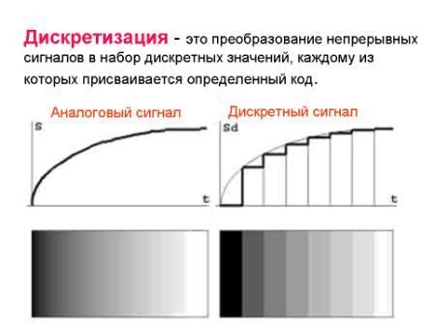**Универсальность дискретного (цифрового) представления информации**

**Аналоговая информация**характеризуется плавным изменением ее параметров. Основные параметры наиболее простых синусо­идальных аналоговых сигналов могут непрерывно и плавно менять­ся.

**Дискретная информация**базируется на ряде фиксированных уровней представления заданных параметров, взятых в определенные промежутки времени.

Если этих уровней много, можно говорить о **цифровом представлении информации**, то есть когда в определенные дискретные моменты времени они принимают кон­кретные дискретные значения.

Дискретное множество состоит из отделенных друг от друга элементов. Например, песок дискретен, поскольку он состоит из отдельных песчинок. А вода или масло непрерывны (в рамках наших ощущений, поскольку отдельные молекулы мы все равно ощутить не можем).

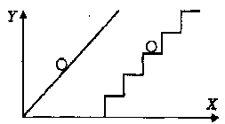Приведем пример аналогового и дискретного представле­ния информации. Положение тела на наклонной плоскости и на лестнице задается значениями координат X и Y. При движении тела по наклонной плоскости его координаты мо­гут принимать бесконечное множество непрерывно изменя­ющихся значений из определенного диапазона, а при движе­нии по лестнице — только определенный набор значений, причем меняющихся скачкообразно.

Описание: http://www.krugosvet.ru/uploads/enc/images/30/1238678842d201.gifК счастью, аналоговую информа­цию легко преобразовать в цифровую. Это делают так называемые **аналогоцифровые преобразователи (АЦП).** Обратное преобразование обеспечивают **цифроаналоговые преобра**­**зователи (ЦАП).**

**Универсальность компьютера**

В отличие от аналоговых машин, оперирующих непрерывной информацией, современные компьютеры имеют дело с **дискретной информацией**, на входе и выходе которых в качестве такой информации могут выступать любые последовательности десятичных цифр, букв, знаков препинания и других символов. Внутри системы эта информация кодируется в виде последовательности сигналов, принимающих лишь **два различных значения**.

**Информация** в компьютере представлена в двоичном коде, **алфавит** которого состоит из двух цифр (0 и 1).

В данном виде (в виде комбинации двух различных сигналов) может быть представлена (закодирована) любая дискретная информация, а также с любой заданной степенью точности произвольная непрерывная информация. Следовательно, к**омпьютеры могут рассматриваться как универсальные преобразователи информации**

Свойство универсальности современных компьютеров открывает возможность моделирования с их помощью любых других преобразователей информации, в том числе любых мыслительных процессов.

**2. Задания по теме (ПИСЬМЕННО!)**

***Задание 1.*** Заполните пропуски в схеме передачи информации:

?

?

?

?

***Задание 2.*** Составьте сравнительную таблицу:

|  |  |
| --- | --- |
| **Аналоговая информация** | **Цифровая (дискретная) информация** |
|  |  |
|  |  |
|  |  |

***Задание 3.*** Контрольные вопросы:

* 1. Что такое **частота дискретизации** и на что она влияет?
  2. В чем же состоит **универсальность компьютера**?